الجمهورية الجزائرية الديمقراطية الشعبية
وزارة التربية الوطنية ثانوية ابي القاسم الزهراوي-افلو-

الشعبة :الثالثة علوم تجريبية المدة : 03 ساعات
اختبارالدورة الثانية في العلوم الفيزيائية

التمرين الأول : 07 ) نقاط( .
نريد معرفة سلوك وشيعة ذاتيتها L و مقاومتها الداخلية r ، لذا نشكل دارة كهربائية تتكون من الوشيعة على التسلسل مع مولد قوته المحركة الكهربائية ثابتة E= 1 2V و ناقل أومي مقاومته R = 12Ω و قاطعة K .
1 – ارسم مخطط الدارة الكهربائية و بيّن عليه الجهة الاصطلاحية للتيار و الأسهم الممثلة للتوترات الكهربائية بين
طرفي كل ثنائي قطب : E , U_{R} , U_{L} .
2 – نغلق القاطعة K عند اللحظة t = 0 :
أ / أوجد المعادلة التفاضلية التي تعطي التوتر U_{R} بين طرفي الناقل الأومي .
ب / بيّن أن المعادلة التفاضلية الناتجة تقبل العبارة : U_{R}(t) = A ( 1 – e – ^{t / B} ) حلاً لها ما هو المدلول
الفيزيائي للثابتين A و B ؟
جـ / نريد مشاهدة التوتر U_{R} بين طرفي الناقل الأومي باستعمال راسم اهتزاز مهبطي ذو ذاكرة ، بيّن على
المخطط السابق كيفية ربطه لتحقيق ذلك ؟
3 – بالاعتماد على المنحنى المشاهد على شاشة راسم الاهتزاز و المعطى على الشكل – 1 – استنتج :
أ / قيمتي الثابتين A و B .
ب / المقاومة الداخلية للوشيعة r و ذاتيتها L .
4 – اكتب عبارة الطاقة المغناطسية المخزنة في الوشيعة بدلالة الزمن t ، استنتج قيمتها عند اللحظة t = 14s .
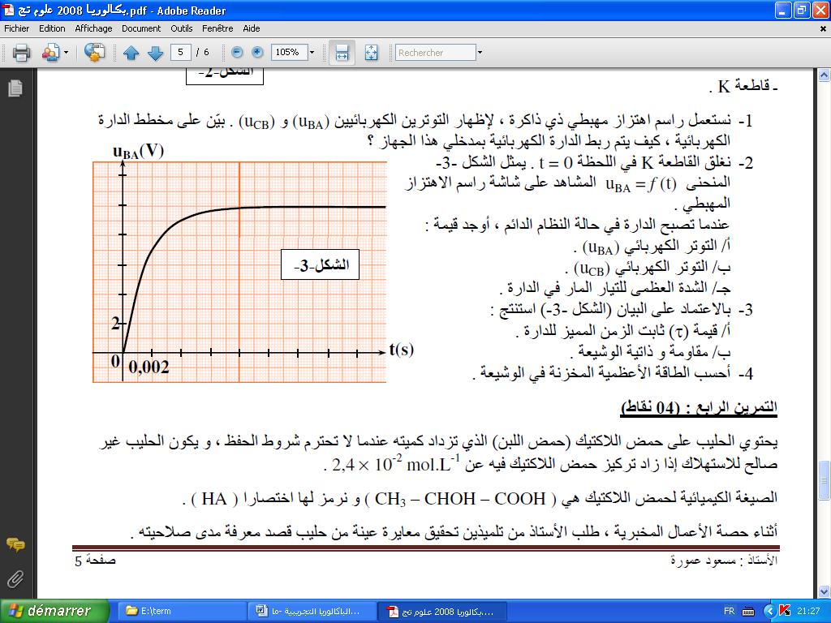
الشكل-1-
U_{R}(V)
2
t (ms)

التمرين الثاني: :) 07نقاط(
حمض البنزويك $C_{6}H_{5}\text{COOH}$ جسم صلب أبيض اللون يستعمل كمادة حافظة في بعض المواد الغذائية و خاصة المشروبات، نظرا لخصائصه كمبيد للفطريات و كمضاد للبكتريا.
المعطيات: الكتلة المولية الجزيئية: $M(C_{6}H_{5}\text{COOH})=\text{122}g/{\text{mol}}$
الناقليات المولية الشاردية: $λ_{C_{6}H_{5}{\text{COO}}^{−}}=3,\text{24}\text{.}{\text{10}}^{−3}S\text{.}m^{2}\text{mol}\text{***}λ_{H_{3}O^{+}}=\text{35}\text{.}{\text{10}}^{−3}S\text{.}m^{2}\text{mol}$
- دراسة تفاعل حمض البنزويك مع الماء:
نحضر محلولا مائيا $\left(S\right)$ لهذا الحمض تركيزه المولي $C=5\text{.}{\text{10}}^{−3}{\text{mol}}/L$ و حجمه $V=\text{200}\text{mL}$. نقيس عند التوازن في الدرجة ${\text{25}}^{0}$ ناقليته النوعية فنجدها $σ=2,\text{03}\text{.}{\text{10}}^{−2}S/m$.
1- أنشئ جدول لتقدم التفاعل المنمذج للتحول الحادث بين حمض البنزويك و الماء.
2- أعطي عبارة $x_{\text{éq}}$ تقدم التفاعل عند التوازن بدلالة $σ$،$λ_{H_{3}O^{+}}$،$λ_{C_{2}H_{5}−{\text{COO}}^{−}}$و$V$. (نهمل التشرد الذاتي للماء)
- بين أن $x_{\text{éq}}=1,\text{06}\text{.}{\text{10}}^{−4}\text{mol}$.
3- أحسب نسبة التقدم النهائي للتفاعل. ماذا يمكن قوله عن حمض البنزويك؟
4- بين أن عبارة كسر التفاعل عند التوازن هي: $Q_{r,\text{éq}}=\frac{x_{\text{éq}}^{2}}{V\text{.}\left(\text{CV}−x_{\text{éq}}\right)}$.
5-استنتج ثابتي الحموضة $K_{a}$و الـ${\text{pK}}_{a}$ للثنائية $\left(C_{6}H_{5}{\text{COOH}}/{C_{6}}H_{5}{\text{COO}}^{−}\right)$.
- معايرة حمض البنزويك في مشروب غازي:
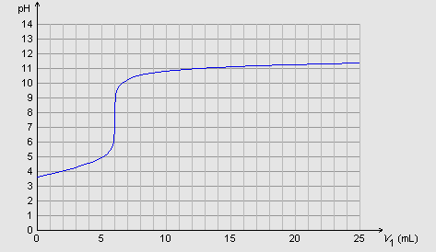
تشير لصيقة قارورة مشروب غازي حجمها $1L$ إلى وجود
$0,\text{15}g$ من حمض البنزويك في المشروب. للتأكد من
صحة هذه المعلومة عيرنا حجما $V_{A}=\text{50}\text{mL}$ من
المشروب بواسطة محلول الصود $\left({\text{Na}}^{+},{\text{HO}}^{−}\right)$
تركيزه المولي $C_{B}={\text{10}}^{−2}{\text{mol}}/L$، فتحصلنا على
المنحنى $\text{pH}=f(V_{B})$ الموضح في الشكل المقابل.
1- أكتب معادلة التفاعل المنمذج للتحول الحادث.
2- أحسب ثابت التوازن $K$ لتفاعل المعايرة. ماذا تستنتج؟
3- عرف نقطة التكافؤ ثم حدد احداثياتيها.
4- استنتج التركيز المولي $C_{A}$ لمحلول حمض البنزويك في.
المشروب.
5- هل القيمة المشار إليها في اللصيقة صحيحة؟
6- ما هي الصفة الغالبة للثنائية $\left(C_{6}H_{5}{\text{COOH}}/{C_{6}}H_{5}{\text{COO}}^{−}\right)$ في المحلول عند سكب حجم $V_{B}=3\text{mL}$ من محلول
الصود؟ علل.
التمرين الثالث:) 06 نقاط(
يتحرك جسم S كتلته 400 gعلى مسار ABC يبدأ حركته من A بسرعة إبتدائيةv_{A} وذلك تحت تأثير قوة جر F ثابته يصنع حاملها مع الأفق زاوية β= 60º كما في الشكل .-2-
A
B
C
α
β
F
D
o
الشكل -1-
يخصع الجسم أثناء حركته لقوة إحتكاك ثابته شدتها 0.4 N على الجزءAB فقط .
المخطط الممثل في الشكل -3- يمثل محطط السرعة لحركة هذا الجسم على الجزء AB
1 – أ - أستنتج من الشكل طبيعة الجسم على المسار AB .
- أحسب تسارعه وسرعته الإبتدائية .
- إستنتج طول المسار AB .
ب- احسب شدة قوة الجر F . g = 10 m/s²
2 – يواصل الجسم S حركته على المسارالكروي BC الذي نصف قطره r ليصل إلى Cيسرعة قدرها 2 m/s
أحسب نصف قطر هذا المارالدائري علما ان α = 30º .

1
1
v (m/s)
t (s)
الشكل -2-
3 – يغادر الجسم S النقطة C ليسقط على الأرض عند النقطة D .
أ - أكتب معادلة مسار الجسم S بعد مغادرته النقطة C .
ب – أحسب المسافة الأفقية بين النقطة D والشاقول المار بالنقطة C .
جـ- أحسب سرعة الجسم S لحظة ملامسته الأرض .

مع تمنياتنا بالنجاح

